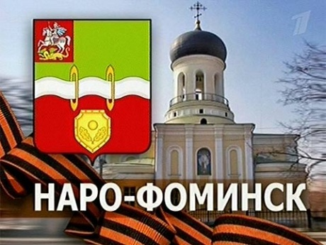
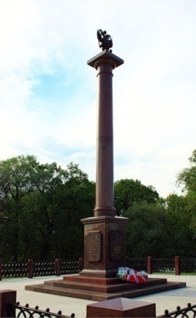

ГОРОД ВОИНСКОЙ СЛАВЫ

Муниципальное бюджетное учреждение культуры
«Центральная межпоселенческая библиотека
Наро-Фоминского муниципального района»

Информационно-библиографический отдел

Информационно-библиографический указатель

Наро-Фоминск
2014 г.

Наш адрес: Московская область,
г. Наро-Фоминск,
ул. Ленина, д. 16, МБУК «ЦМБ»
Телефон: 8(496)343-99-10
Электронная почта: nf-cmb@yandex.ru
Сайт: cmbnf.ru

Содержание

От составителя 3
Наро-Фоминск – Город воинской славы.
Историческая справка 4
Память 15
Библиографические пособия 17
Использованные источники: книга, сайты 18

20

Муниципальное бюджетное учреждение культуры
«Центральная межпоселенческая библиотека
Наро-Фоминского муниципального района»

Информационно-библиографический отдел

НАРО-ФОМИНСК –
Город воинской славы

Информационно-библиографический указатель

Наро-Фоминск
2014 г.

ББК: 63.3(2)622
Н - 30

Наро-Фоминск – Город воинской славы: информ. - библиогр. указ. / Сост. И.А. Лукьянова; Наро-Фоминская МБУК «ЦМБ», Информ. – библиогр. отдел. – Наро-Фоминск, 2014. – 20 с.: ил.

Составитель: Лукьянова И.А. – библиограф
Информационно-библиографического
отдела МБУК «ЦМБ»

- Наро-Фоминск — город воинской славы: Страницы сайта [Электронные ресурсы]. – © Центр Города, 2014. – Режим доступности: http://www.cgnf.ru
- Русская монета. Серия «Города воинской славы»: Страницы сайта [Электронные ресурсы]. – Портал "Русская монета"- все про памятные и юбилейные монеты России: описание, стоимость, цены, характеристики. Коллекция статей о нумизматике © 2010 – 2014. – Режим доступности: http://rus-coins.ru
- Стела «Город воинской славы»: Страница сайта [Электронные ресурсы]. – © BankGorodov.RU. 2010-2012. – Режим доступности: http://www.bankgorodov.ru

19
- Маршал долга и маршал спасения: библиогр. указ. / Сост. И.А. Лукьянова; Наро-Фоминская МБУК «ЦМБ», Информ. – библиогр. отдел. – Наро-Фоминск, 2014. – 13 с.
- Наро-Фоминск – город воинской славы: книжная закладка / Сост. Л.Д. Абанина; Наро-Фоминская МБУК «ЦМБ», Информ. – библиогр. отдел. – Наро-Фоминск, 2013. – 2 с.
- Писатель, журналист, фронтовик. Иван Николаевич Иванин: буклет / Наро-Фоминская МБУК «ЦМБ», Информ. – библиогр. отдел. – Наро-Фоминск, 2010. – 2 с.
- Такому мужеству нам стоит поклониться. 115 лет со дня рождения Михаила Григорьевича Ефремова, командира 33-й армии: буклет / Сост. Е.В. Павлова; Наро-Фоминская МБУК «ЦМБ», Информ.-библиогр. отдел. – Наро-Фоминск, 2012. – 2 с.

Использованные источники
Книга
- Окулова, Т.А. Наро-Фоминск – Город воинской славы [Текст] / Т.А. Окулова; глав. ред. Н.И. Михальченкова. – Наро-Фоминск, 2010. – 24 с., ил. – (65 лет Победы)

Сайты:
- Великая Победа. 70 лет битвы под Москвой: Страницы сайта [Электронные ресурсы]. – © «Великая победа»: Московская область в Великой Отечественной Войне, 2005—2014. – Режим доступа: http://pobeda-mo.ru
- Город воинской славы: Страницы сайта [Электронные ресурсы]. – Материал из Википедии — свободной энциклопедии, Wikipedia® 2014. – Режим доступа: https://ru.wikipedia.org
- Наро-Фоминск: Страницы сайта [Электронные ресурсы]. – Материал из Википедии — свободной энциклопедии, Wikipedia® 2014. – Режим доступа: https://ru.wikipedia.org

18
От составителя

«За мужество, стойкость и массовый героизм, проявленный защитникам города в борьбе за свободу и независимость Отечества» присвоено городу Наро-Фоминску почётное звание Российской Федерации – «Город воинской славы» 8 мая 2009 года указом Президента РФ Д. Медведевым.
Уходящая в глубину веков героическая и порой трагическая история города тесно переплетена с судьбами людей, их защищавших.
Осенью 1941 года в ходе наступления немецких войск на Москву по плану «Тайфун» Наро-Фоминск оказался на направлении главного удара. Город стоял насмерть. И победил. Под Наро-Фоминском произошёл коренной перелом в Великой Отечественной войне.
К 70-летию Великой Победы информационно-библиографический отдел Центральной межпоселенческой библиотеки предлагает вниманию читателей информационно-библиографический указатель «Наро-Фоминск – Город воинской славы». Данный указатель дополняет ряд выпущенных ранее библиографических изданий, перечень которых представлен в разделе «Библиографические издания». Открывает буклет раздел «Наро-Фоминск – Город воинской славы. Историческая справка». В нём представлен исторический материал - справка периода осень - декабрь 1941 года, которая взята из книги Т.А. Окуловой «Наро-Фоминск - Город воинской славы», а также сайтов Интернета. Информация использованных источников предлагается в разделе «Использованные источники: книги; сайты».
В разделе «Память» опубликован материал коллектива Наро-Фоминской районной общественной организации ветеранов войны, труда, вооруженных сил и правоохранительных органов. Здесь представлен перечень памятников воинам, названий учебных заведений, носящих имена героев - выпускников, улиц, названых в честь героев и участников войны, музеев, находящихся на территории города Наро-Фоминска и Наро-Фоминского района.
Цель издания - помочь читателям в поиске необходимой литературы по данному периоду истории нашего города.
Данный указатель предназначен широкому кругу читателей и тем, кто интересуются ратным подвигом своих дедов и прадедов.

3
НАРО-ФОМИНСК –
Город воинской славы.
Историческая справка

Осенью 1941 года в ходе наступления немецких войск на Москву по плану «Тайфун» Наро-Фоминск оказался на направлении главного удара.
Ещё в июле 1941 года Наро-Фоминский городской комитет ВКП (б) начал формировать истребительный батальон, в который вошли рабочие промышленных предприятий и артелей города. Большей частью он состоял из рабочих Наро-Фоминской прядильно-ткацкой фабрики - градообразующего предприятия.
Кроме того, в Наро-Фоминске заранее, на случай возможной оккупации территории района или его части, были созданные два партизанских отряда: отряд Наро-Фоминского горкома партии (командиром был назначен директор прядильно-ткацкой фабрики С.С. Жиздриков) и отряд райотдела НКВД (под командованием начальника милиции Ф.С. Агафонова). Списочный состав насчитывал 85 человек, в том числе пять женщин.
Всё взрослое население, включая подростков, с начала октября было мобилизовано на строительство оборонительных рубежей на подступах к городу и укрытий в самом городе.
13 октября был получен приказ об эвакуации населения, скота, оборудования, ценностей. Прекратила работу прядильно-ткацкая фабрика. Часть людей и оборудования эвакуировалась на Ташкентский текстильный комбинат имени Сталина. Эвакуировались в Апрелевку исполком Наро-Фоминского горсовета, горком партии и горком комсомола.
17 октября Наро-Фоминск «утюжили» немецкие бомбардировщики. Первые бомбы были сброшены на 450-й склад горючего (теперь район Красной Пресни).
4
Библиографические пособия

- Всем смертям назло. Герой Советского Союза Травкин Иван Васильевич: буклет / Сост. Е.В. Павлова; Наро-Фоминская МБУК «ЦМБ», Информ.-библиогр. отдел. – Наро-Фоминск, 2013. – 2 с. – (Наши земляки).
- Гвардейская, родная! Овеянная славой! 4 отдельная гвардейская танковая Кантемировская ордена Ленина Краснознаменная бригада имени Ю.В. Андропова: информ.- справ. буклет/ Сост. Е.В. Павлова; Наро-Фоминская МБУК «ЦМБ», Информ.-библиогр. отдел. – Наро-Фоминск, 2012. – 2 с.
- Герои Отечества в битве под Москвой: рек. список лит. / Сост. И.А. Лукьянова; Наро-Фоминская МБУК «ЦМБ», Информ. – библиогр. отдел. – Наро-Фоминск, 2013. –
12 с.
- Города воинской славы Подмосковья: информ.- рек. буклет / Сост. И.А. Лукьянова; Наро-Фоминская МБУК «ЦМБ», Информ.-библиогр. отдел. – Наро-Фоминск, 2013. – 21 с.
- Городское поселение Наро-Фоминск: информ.- справочный буклет/ Сост. Е.В. Павлова; Наро-Фоминская МБУК «ЦМБ», Информ.-библиогр. отдел. – Наро-Фоминск, 2012. – 2 с. – (Наши поселения).
- Его судьба воистину крылата: буклет к 105-летию со дня рождения Героя Советского Союза Головина Павла Георгиевича / Сост. Е.В. Павлова; Наро-Фоминская МБУК «ЦМБ», Информ. – библиогр. отдел. – Наро-Фоминск, 2014. – 6 с.
- Испанский герой из Наро-Фоминска. Герой Советского Союза Дмитрий Дмитриевич Погодин: буклет / Сост. Е.В. Павлова; Наро-Фоминская МБУК «ЦМБ», Информ.-библиогр. отдел. – Наро-Фоминск, 2012. – 2 с. – (Наши земляки).
- Люблю тебя, мой край родной…: к 85-летию Наро-Фоминского района: рек. библиогр. указ. / Сост. И.А. Лукьянова; Наро-Фоминская МБУК «ЦМБ», Информ. – библиогр. отдел. – Наро-Фоминск, 2014. – 29 с.
17
Улицы города носят имена:
четырежды Героя Советского союза Маршала Победы Жукова Георгия Константиновича (бывшая улица Каляева);
Героя России генерала Ефремова Михаила Григорьевича (бывшая улица Урицкого);
Героя Советского Союза генерала Погодина Дмитрия Дмитриевича (бывшая 1-я Каменская улица);
Героев Советского Союза братьев летчиков Курзенковых Сергея Георгиевича и Александра Георгиевича (бывшая улица Вокзальная);
братьев-интернационалистов Кремена и Огняна Найдовых-Железовых;
полярного летчика Героя Советского Союза Головина Павла
командира 175-го мотострелкового полка подполковника Новикова Павла Вениаминовича (бывшая улица Ташировская);
сотрудника милиции Федора Боброва.
Именами героев Кантемировской дивизии названы улицы:
Маршала бронетанковых войск, командира 4-го танкового корпуса Павла Павловича Полубоярова (бывшая улица Железнодорожная);
Маршала Советского Союза, Героя Советского Союза Семена Константиновича Куркоткина;
командира 14-й танковой бригады полковника Василия Ивановича Шибанкова;
разведчика сержанта Василия Ивановича Пешехонова;
командира танка Василия Антоновича Ермолаева.
Важное место в увековечении памяти защитников Родины занимают музеи:
историко – краеведческие музеи городов Наро-Фоминск и Верея;
Кантемировской и Таманской бригад;
музеи боевой и трудовой славы средних школ № 1 и № 7 г. Наро-Фоминска, № 3 и № 4 г. Апрелевка, г. Верея, пос. Киевский, № 1 и № 2 пос. Селятино, профессиональных училищ № 40 и № 112, лицея им. В.Д. Волошиной д. Головково, Татищевской, Петровской, Каменской, Шустиковской, Ново-Ольховской средних школ, Российского государственного социального университета.
Коллектив Наро-Фоминской районной общественной организации ветеранов войны, труда, вооруженных сил и правоохранительных органов.
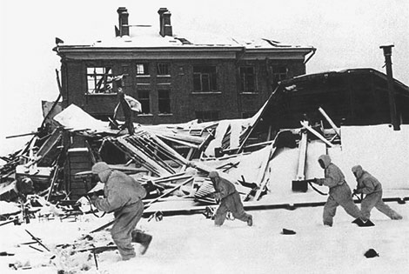
16
Основной удар пришёлся на центр города, особенно много бомб было сброшено на территорию фабрики и рядом с ней.
Стычки с вражеской разведкой происходили под Наро-Фоминском с 18 октября.
Гитлеровское командование бросило на Наро-Фоминск 20-й армейский корпус из двух пехотных и одной танковой дивизий. Оно рассчитывало без особых усилий овладеть выходом на Киевское шоссе и по нему ворваться в Москву. Сосредоточив на Наро-Фоминском направлении значительные силы, немцы наступали на город с трёх сторон (от Котова, Алексеевки, Турейки) и теснили наши части, не давая им закрепиться.
21 октября немцы под прикрытием танков и артиллерии подошли к Наро-Фоминску со стороны Балабанова. К этому времени на подступах к городу только-только начали закрепляться отошедшие от Боровска подразделения 110-й стрелковой дивизии, и готовились к наступлению прибывшие с Юго-Западного фронта подразделения 1-й гвардейской мотострелковой дивизии - в районе Военного городка и Берёзовки.
Утром 22 октября 1941 года после сильного артиллерийско-минометного обстрела передовые подразделения 20-й танковой и 258-й пехотной дивизии противника ворвались в западную часть Наро-Фоминска. Враг вышел к реке Наре, с ходу стремился форсировать её, но был отброшен.
С утра 23 октября уличные бои продолжались. Из рук в руки переходили помещения центрального магазина, почты, здание администрации фабрики и другие дома на площади Свободы, жилые дома на улице Коминтерна (нане-Калинина).
24 октября 175-й полк вышел к западной окраине города (район Красной Пресни) и перешёл к обороне. Положение было настолько неустойчиво, что изданный в этот день приказ предписывал: «При отходе обязательно разрушать все мосты, приводить в непроезжее
5
состояние все шоссейные и грунтовые дороги, а также уничтожать все
запасы военного имущества».
26 октября начальнику железнодорожного батальона было приказано «произвести разрушение железнодорожного полотна на перегоне Зосимова Пустынь-Бекасово. Способ разрушения – порывание фугасами».
К четырём своим дивизиям, втянутым в сражение на Наро-Фоминском направлении, гитлеровское командование подтянуло ещё две. Утром 27 октября в бой были введены шесть дивизий, и после артиллерийской подготовки противник перешёл в атаки по всему фронту, особенно сильные бои были в районе Наро-Фоминска. За западную часть города бой носил исключительно ожесточённый характер. Имея явное превосходство, особенно в танках, враг лез напролом и потеснил 1-ю гвардейскую мотострелковую дивизию (гмсд) за Нару.
Большие потери понесли части 33-й армии. Место выбывших бойцов занимали нарофоминцы. Много добровольцев из числа местных жителей влилось в ряды 1-й гвардейской мотострелковой дивизии в эти дни.
Придав 1-й гмсд 5-ю танковую бригаду, командующий фронтом отдал приказ о контрнаступлении с целью полностью освободить город.
Генерал Ефремов докладывал: «Части армии с утра 28 октября на всём фронте перешли в наступление, встречая сильное сопротивление противника, особенно в районе гор. Наро-Фоминска и д. Таширово».
Согласно архивным документам, в танковых экипажах подобрались отчаянные ребята. Более подробно эпизод освещён в дивизионной газете «На штурм»: «Танковому подразделению была поставлена задача – пройти по улице города Н., разведать огневые точки врага. Экипажу лейтенанта Хетагурова было приказано прикрыть движение своих танков, могучим ударом разбить вражеские противотанковые орудия, расставленные на пути движения танков подразделения. …Ранее
6
Память

Пройдут века, но в памяти нашего народа никогда не изгладятся беспримерные подвиги советских людей, бесстрашно сражавшихся в годы Великой Отечественной войны против немецко-фашистских захватчиков, вероломно напавших на наше Отечество.
Память о прошлом – это не просто свойство человеческого сознания, его способность сохранять следы минувшего. Память – это связующее звено между прошлым и будущим.
В каждой республике, области, районе в память о погибших защитниках Родины изданы «Книги памяти».
О жестоких боях на Наро-Фоминской земле напоминают 150 памятников, воинских захоронений, мемориальных комплексов.
В Наро-Фоминске о подвигах советских воинов напоминают стела «Город воинской Славы», памятник командарму 33-й армии генералу Ефремову М.Г., стела с орденом Отечественной войны 1-й степени, мемориальный комплекс в Детском парке, парк Победы в Южном микрорайоне, площадь Победы, памятник комсомольцам, погибшим при защите Наро-Фоминска в 1941-м году, памятник воинам 201-й латышской стрелковой дивизии, морякам Амурской флотилии на улице К.Маркса.
В память о героях-выпускниках их именами названы учебные заведения:
средняя школа № 7 – именем Героя Советского Союза артиллериста ст. лейтенанта Григорьева Николая Ивановича;
лицей в д. Головково и Дом детского творчества в Наро-Фоминске – именем Героя России Веры Даниловны Волошиной;
Кузнецовская средняя школа – именем Героя России командующего 33-й армии генерал-лейтенанта Ефремова М.Г.;
профессиональное училище № 112 – именем Героя Советского Союза выпускника училища 1926 года командира подводной лодки капитана 1-го ранга Травкина Ивана Васильевича.

15
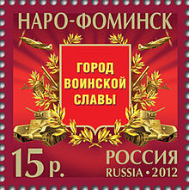
В 2012 году в серии почтовых марок России «Города воинской славы» вышла марка «Город Наро-Фоминск».
На почтовой марке - картуш, посвящённый боевым подвигам советских войск под г. Наро-Фоминск, на котором изображены высотный истребитель МиГ-3; 120-мм полковой миномёт обр. 1938 г.; лёгкий танк БТ-5.

В 2013 году Центральный Банк Российской Федерации продолжил выпуск в обращение серии монет «Города воинской славы». Монета из этой серии – 10 рублей «Наро-Фоминск» выпущена 3 июня 2013 года.
На реверсе монеты изображен герб города Наро-Фоминска – волнистый пояс, продетый сквозь два ткацких челнока, символизирующих прядильно-ткацкое производство, и воинский щит, как память о мужестве и доблести, проявленных во время Великой Отечественной войны защитниками города. Герб утвержден в 2006 году.

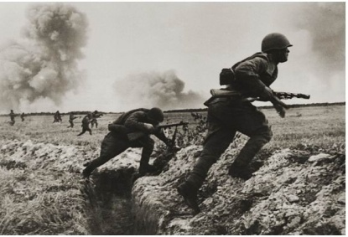

14
засечённые огневые точки врага, находившиеся в здании фабрики, тов. Хетагуров расстрелял в упор. Но по пути движения наших танков на чердаках зданий были выявлены новые вражеские огневые точки, которые от точных ударов орудия танка взлетели на воздух вместе с фашистской прислугой. Задача, поставленная командованием, была выполнена».
Стремление бойцов и командиров выполнить приказ усиливалось огромным желанием нарофоминцев не дать врагу завладеть родным городом, а особенно его сердцем – прядильно-ткацкой фабрикой.
29 октября Ефремовым был получен приказ Жукова «…Перейти к упорной обороне на занимаемом рубеже, продолжая небольшими отрядами очищать Наро-Фоминск. Создать прочную противотанковую оборону, эшелонированную в глубину, усилив её танками, поставленными в засаду.
Создать в армии резерв, имея его на шоссе Наро-Фоминск.
Немедленно приступить к восстановлению дивизий армии и проведению их в порядок, в первую очередь 1-ю гвардейскую мсд. Продолжать мелкими истребительными отрядами уничтожать и изнутри противника».
Занимаемый 33-й армией рубеж обороны на тот момент имел протяжённость 30 километров по реке Наре от Маурина до Рыжкова.
Наиболее опасным и ответственным был 8-километровый промежуток в черте города Наро-Фоминска, где три дороги, ведущие к столице – железная дорога и две автомобильных, находились на небольшом расстоянии друг от друга, почти соединялись. Поэтому Ефремов доверил его оборону лучшей из имевшихся в его распоряжения дивизий – 1-й Московской гвардейской мотострелковой, известной до войны как Пролетарская.

7
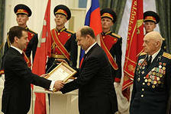
Ноябрь проходил в неутихающих боях. Враг стремился завоевать восточный берег Нары, чтобы обеспечить себе выгодный рубеж для продолжения наступления на Москву.
28 ноября в командование 1-й гмсд вступил полковник Тимофей Яковлевич Новиков, которому через полтора месяца было присвоено генеральское звание. В Наро-Фоминске судьба преподнесла ему суровое испытание, которое Т.Я. Новиков и вверенные ему гвардейцы с честью выдержали.
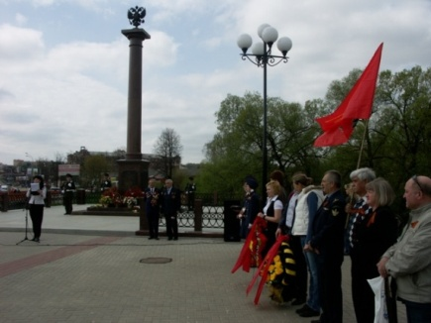
1 декабря командование группы армии «Центр» предприняло последнюю попытку прорваться к Москве. Замысел противника заключался в том, чтобы прорвать оборону 33-й армии в районе Наро-Фоминска и 5-йармии в районе Звенигорода, встречным ударом войти в район Кубинка, отрезать и уничтожить войска 5-й армии и открыть себе дорогу на Москву. Эта попытка врага не удалась.
Наро-Фоминская оборонительная операция 1-5 декабря 1941 года вошла не только в историю Великой Отечественной войны, но и в учебники по военному делу.
1 декабря немцы ударили там, где их не ждали.
Наиболее вероятным место их наступления считалось Киевское шоссе.
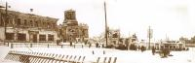
Из дневника боевых действий 1-й гмсд от 01.12.41: «Несколько рот автоматчиков противника проникли в наши боевые порядки. Попытки выбить наши подразделения с занимаемых позиций успеха не имели. Батареей лейтенанта Левенко сбит бомбардировщик «Хейнкель-3».
На 1-ю батарею 123-го противотанкового дивизиона внезапно наскочила группа автоматчиков в количестве 10 человек, смело их атаковали. Фашисты в панике бежали в дома и сараи. Наши автоматчики подкрались и бутылками с зажигательной смесью «КС» подожгли их. Кто из немцев выбегал, тех расстреливали. Так было уничтожено до 100 человек».
8
8 мая 2010 года – ровно год спустя после того, как в Екатерининском зале Кремля президент Российской Федерации Дмитрий Медведев вручил грамоту о присвоении городу Наро-Фоминску почётного звания «Город воинской славы» на площади Победы в Наро-Фоминске состоялась торжественная церемония открытия стелы «Город воинской славы». В праздничном мероприятии, на которое собрались сотни жителей города, ветеранов Великой Отечественной войны, приняли участие губернатор Московской области Борис Громов, глава Наро-Фоминского района Александр Баранов, делегация из Латвийской республики во главе с депутатом Думы Даугавпилса Жанной Кулаковой, делегация из Болгарии во главе с мэром общины г.Елин-Пелин Галей Георгиевой, делегация из Белоруссии во главе с первым заместителем председателя горисполкома г.Бобруйска Андреем Коваленко, делегация из Воронежской области во главе с заместителем главы администрации городского поселения р/п Кантемировка Игорем Ремизовым.
Мраморная стела высотой 12 метров, увенчанная гербом Российской Федерации, у подножия которой – табличка с текстом Указа президента России о присвоении Наро-Фоминску почетного звания «Город воинской славы».

13
26 декабря 1941 войска 33-й армии генерала М. Г. Ефремова полностью освободили Наро-Фоминск. В результате ожесточённых двухмесячных боёв в городе было разрушено 687 жилых зданий, в развалины превратились корпуса ткацкой фабрики.
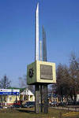
В 1976 году, к своему 50-летию, Наро-Фоминск, одним из первых городов Подмосковья, «за мужество и героизм, проявленные трудящимися города – важного опорного пункта обороны на подступах к Москве в период Великой Отечественной войны, достигнутые успехи в хозяйственном и культурном строительстве» был награжден орденом Отечественной войны I степени.
В 2005 году в честь 60-летия Победы Наро-Фоминск награжден знаком Правительства Московской области «Штандарт Славы» с лентой ордена Отечественной войны I степени.
В 2006 году городу вручен Знак Губернатора Московской области «Защитникам Подмосковья».
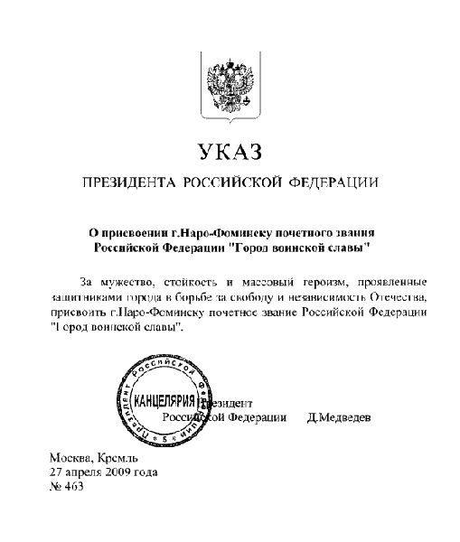
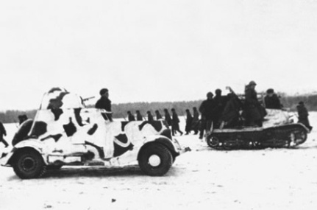
27 апреля 2009 года, указом Президента Российской Федерации от 27 апреля 2009 года № 463 за мужество, стойкость и массовый героизм, проявленные защитниками города в борьбе за свободу и независимость Отечества, Наро-Фоминску было присвоено Почетное звание РФ «Город воинской славы».

12
Танковая группа под командованием старшего лейтенанта Савельева занимала оборону в районе пионерского лагеря. Танкисты трое суток отбивали яростные атаки врага, нанося ему огромные потери.
Район военного городка защищал 175-й стрелковый полк, подполковника Н.П. Балояна. Свой наблюдательный пункт (НП) командир полка оборудовал на чердаке Дома офицеров. Отчаянно пытаясь прорваться в Наро-Фоминск или обойти город с этой стороны, немцы не желали ни людей, ни боевой техники. В разгар боя, продолжавшегося несколько часов, Балоян обнаружил, что НП окружён немецкими автоматчиками. В этот критический момент комполка вызвал огонь своей артиллерии на себя.
Моментально огненный смерч обрушивается на НП командира полка. Огонь и дым разрывов окутывало здание. Вслед за огневым валом бойцы 3-го батальона полка в рукопашном бою завершают разгром прорывавшихся фашистов.
Второго и третьего декабря жаркие бои на этом участке фронта продолжались, но план захвата Наро-Фоминска полностью провалился. 1-я гвардейская дивизия с 5-й танковой бригадой сдержали натиск гитлеровцев.
План врага прорваться на Минское и Наро-Фоминское шоссе полностью провалился. К вечеру 5 декабря положение на всех участков обороны 33-й армии было полностью восстановлено. В этот день на тех направлениях, где враг ближе всего подошёл к столице, началось наступление наших войск. На наро-фоминском направлении оно было намечено на более поздний срок – 18 декабря. К этой дате линия фронта должна была быть выровнена.

9
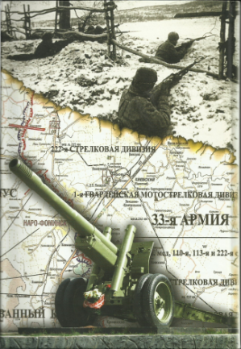
13 декабря гвардейцами была предпринята попытка освобождения занятых врагом кварталов Наро-Фоминска. Командование 33-й армии рассчитывало хотя бы потеснить противника в район города. В случаи успеха это помогло бы нашим частям развивать в дальнейшем наступление.
Наступательная операция 33-й армии генерал-лейтенанта Ефремова по приказу командования Западного фронта началась утром 18 декабря. В ней участвовали 1-я Московская гмсд, 110-я, 113-я и 338-я стрелковые дивизии. Последняя, как и подошедшая 201-я Латвийская стрелковая дивизия, были добавлены в 33-ю армию из резерва.
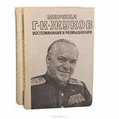
В книге «Воспоминания и размышления» Маршал Советского Союза Г.К. Жуков пишет: «Вероятно, трудно будет поверить, но нам приходилось устанавливать норму расхода боеприпасов 1-2 выстрела на орудие в сутки. И это, заметьте, в период наступления!».
Только к 25 декабря 175-й мотострелковый полк обошёл Наро-Фоминск с юга и достиг западной окраины, отрезав гитлеровцам путь отступления на Боровск. С севера город обошли части 222-й стрелкой дивизии. В этот день отличился разведчик 222-й стрелковой дивизии Пастухов, участник Гражданской войны. В бой за реку Нару Пастухов, будучи уже пожилым человеком, в самый критический момент боя бросился врукопашную и уничтожил четырёх фашистов.
Упорные бои развивались в районе разъезда 75-й километр. На этом участке вместе с гвардейцами участвовали воины 201-й латышской стрелковой дивизии, в оперативное подчинение 1-й гмсд было передан её 122-й стрелковый полк. Под Наро-Фоминском приняло боевое крещение 201-я стрелковая дивизия, которая была сформирована из трудящихся-добровольцев Латвийской ССР, эвакуированных на восток, в её состав вошли люди разных национальностей, в том числе 51 процент составляли латыши, 26 -русские, 17 - евреи, 6 процентов - другие национальности.
10
После прорыва обороны немцев нашими частями в районе села Каменского и успешного их продвижения к Боровску нависла угроза окружения Наро-Фоминска вражескими войсками. Противник начал отходить, оставив в городе значительные силы. Части 1-й гвардейской дивизии безуспешно вели атакующий бой 25-го и первую половину 26 декабря, но к исходу дня 175-й мотострелковый полк нанёс врагу решительный удар с южной стороны. Бойцы 222-й дивизии, точнее, её резервного 459-го стрелкового полка (командир – полковник Самуил Трофимович Койда), получив приказ, утром 26 декабря начали штурм с другой стороны и ворвались на северо-западную окраину горда. Только под вечер, когда политрук Ф.В. Васильев и его разведчики подорвали в городе два «кочующих» танка, а 4-я мотострелковая рота 175-го полка под командованием старшего лейтенанта А.И. Кудрявцева вышла из корпуса предильно-ткацкой фабрики и ударила с тыла, бой начал затихать. Полностью выбить гитлеровцев из Наро-Фоминска и войти на его западную окраину удалось только к 23.30.
Наро-Фоминск был занят нашими частями, но бои в его ближайших окрестностях продолжались ещё несколько дней.
В период боев за Наро-Фоминск местные органы власти во всем активно содействовали действующей армии. В донесениях об обеспечении частей продуктами то и дело встречаются слова о заготовке овощей и другого продовольствия на месте, а в представлениях к наградам – рассказы о самоотверженности ряда должностных лиц.
После освобождения Наро-Фоминска в городе сразу же разместили несколько госпиталей.
В результате операции советские войска сорвали последнюю попытку немецких войск прорваться к Москве.

11

